Статья для "Дошкольник. ру"
для родителей и педагогов
Как отучить ребёнка от вредных привычек инновационными средствами песочной терапии
(кинетический песок)
Педагог - психолог
Ключникова О.В.
Древнеримский мудрец Лукиан говорил: "Когда надо давать советы другим, каждый - кладезь мудрости. Когда надо самому следовать этим советам, то и мудрец не умнее дурака". Тем не менее, хочу сказать о наболевшем.
У каждого человека есть или была хоть одна вредная привычка. Возникают они очень рано. Именно с этой проблемой чаще всего обращаются родители к специалистам и сетуют, что быстро не помогли. Привычка формируется, закрепляется не сразу, поэтому и для её устранения нужно время, а ещё любовь и терпение, понимание, готовность к саморазвитию, многое изменить в своей жизни, во взаимоотношениях с ребёнком. Обо всём по порядку.
Различают два типа вредных привычек у детей: навязчивые (не имеют ярко выраженной негативной окраски, кажутся взрослым безобидными) и патологические (патологически повторяющиеся стереотипные, ритмичные действия).
Привычка формируется, если ребёнок напряжён, боится, находится в состоянии длительного стресса, испытывает стыд.
Навязчивые привычки: хруст костяшками пальцев, теребление краёв одежды, раскачивание туловища, раскачивание на стуле, стук ногой, сутулость, втягивание головы в плечи при хождении, обгрызание кожи с губ и мн. др.
Патологические привычки: раскачивание телом и головой (или яктация), кусание ногтей (или онихофагия), младенческий онанизм, сосание пальцев и языка и др.
Механизм формирования каждой привычки не прост и происходит это в семье. Узнав об этом родители удивляются, мы пришли к вам за быстрым решением нашей проблемы, а вы... Но уподобившись страусу, который прячет голову в песок, оставив тело беззащитным, мы не решим проблему.
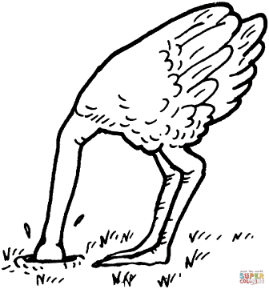 http://coloringpanda.com/sand-coloring-pages-printable
Будем помнить, что вредные привычки являются для малыша защитной реакцией от негативных факторов, которые надо проанализировать и устранить по возможности. Родителям необходимо почитать литературу о привычке, сформировавшейся у ребёнка.
Во всех источниках говорится, что родителям надо начинать с себя, с анализа собственного воспитания, которое они получили от своих родителей и окружающей среды (все мы родом из детства) "Не воспитывайте детей, всё равно они будут похожи на вас. Воспитывайте себя" (английская пословица). Многие способы по преодолению вредных привычек у детей устарели, а то и вредны.
Очень важно посоветоваться с педиатром, он может направить на обследование, на консультации к специалистам (детскому урологу, невропатологу, психотерапевту, дерматологу и т.д.)
Для борьбы с привычками кроме гармонизации взаимоотношений с ребёнком, оптимизации обстановки в семье, желательны изменения в планировке и меблировке жилья (свои ритуалы малыш осуществляет в определённой обстановке, месте)
Ещё нам в помощь существует много "волшебных помощников", так называемая бытовая психотерапия. Это и старые веками проверенные способы (различные виды рукоделия: плетение, вырезание из дерева, вязание и т.д.) и инновационные средства, например, кинетический песок, у которого много названий: лунный, нео песок, космический, радужный. Цена его высока, но существуют уже эконом варианты собственного изготовления, в интернете можно найти рецепты (например, песок - 4 части, крахмал - 2 части, вода - 1 часть)
Поскольку причиной появления вредной привычки является наличие у ребёнка психического дискомфорта, с которым он не может самостоятельно справиться, лучше (особенно вначале), если вы будете заниматься вместе. Вместе купите или сделайте волшебный космический песок любимых цветов и приступайте к увлекательному и очень полезному времяпрепровождению. Ваша совместная творческая деятельность будет ресурсом для любимого ребёнка и для вас на всю оставшуюся жизнь, т.к. "Детство каждого человек имеет свои радости, которые бросают светлый блеск на всю его жизнь" (Г. Х. Андерсен)
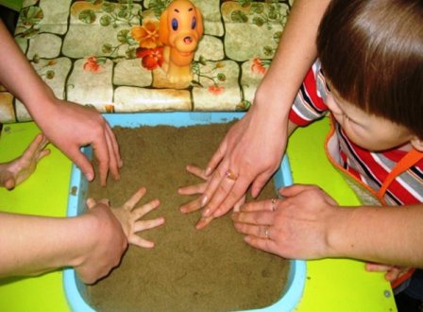 Станьте напарником в играх своему ребенку.
Кинетический пластичный песок воздушный, вызывает очень необычные и приятные тактильные ощущения у людей любого возраста, способен отвлечь, переключить ребёнка с вредной привычки, неприятных переживаний на занятие более приятное и полезное, улучшает настроение даже неулыбе. Кроме того развивает мышцы рук, мелкую моторику и суставы, познавательную, мыслительную активность, творческий потенциал, аккуратность, снимает напряжение и стресс, проявления синдрома гиперактивности. Да и непроизвольный массаж пальчиков очень полезен человеку любого возраста. Пальцы рук тесно связаны с мозгом и внутренними органами: мизинец — с сердцем, безымянный — с печенью, средний — с кишечником и позвоночником, указательный — с желудком, большой — с головным мозгом. 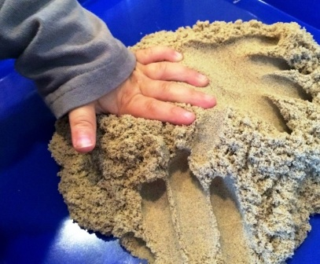 Как играть? Можно на столе, постелив клеёнку, или на разносе... Лучше начать с "выпечки" с помощью формочек. 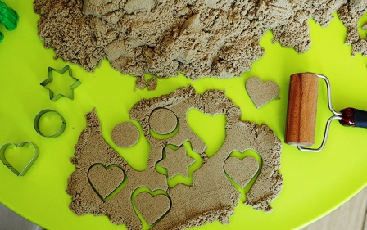 Смешные человечки в песочнице живут
И без горячей печки куличики пекут.
Затем, разровняв поверхность песка скалкой, можно "пописать "друг другу письма - пожелания, комплименты, или порисовать смайлики, с изображением той эмоции, которую бы хотели чаще видеть друг у друга.

На песке, я всё смогу и вам улыбку подарю!
А помните всеми любимую игру "Секретики" или "Записочки", "Поиски клада", сколько радости творчества, поиска и чуда несут они в себе. Для неё как раз пригодятся все детские да и ваши "сокровища", карты - схемы и т.п. Да и в друг дуге вы сделаете много неожиданных открытий!
Можно поиграть в игры на развитие памяти и внимания "Запомни, что было и отгадай, что изменилось", причём роль ведущего переходит от взрослого к ребёнку и наоборот.
Далее попробовать вместе или каждый у себя создать новую картину мира, используя и подручные средства ...
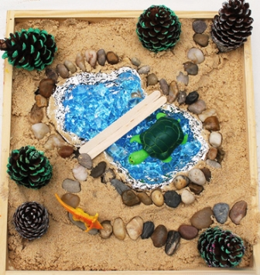
Я сегодня занят делом: не грублю, не лезу в драку.
Создаю свою картину: солнце, дом, забор, собаку…
Создаю я море, голубые дали.
Вы такого моря просто не видали!
Думаю, принцип понятен, дальше уже не остановить. "Того, кто действительно решил измениться, остановить нельзя" (Гиппократ). Счастья вам с детьми, сегодня, сейчас, не смотря ни на что!
Литература:
1. Кризисы детского возраста: навязчивые привычки у детей/ Ю.В. Потапова, М.П. Шаталина. - Ростов н/Д: Феникс, 2015
2. Роль песочной терапии в развитии эмоциональной сферы детей дошкольного возраста: конспекты занятий. Картотека игр. - СПб.: ООО "Издательство "Детство-Пресс", 2015
3.Материалы Всероссийского вебинара «Особенности организации познавательной деятельности с детьми с ограниченными возможностями здоровья средствами песочной терапии (ФГОС ДО)», 23.09.2016 г.. издательство "Учитель", г. Волгоград
4. Интернет ресурсы:
http://3-years.ru/vospitanie/vrednye-privychki-u-detej.html
http://3-years.ru/vospitanie/chto-delat-esli-rebenok-kusaetsja.htmlkidsactivitiesblog.com
http://www.margosha-shop.ru/collection/kineticheskiy-pesok?utm_source=hkw&utm_medium=postbanner&utm_campaign=kineticksand
http://allforchildren.ru/poetry/index_draw.php

